|  |  |
| --- | --- |
| **NGỮ VĂN 6-CHÂN TRỜI SÁNG TẠO** | Ngày/tháng/ năm: |
| Họ và tên: | Lớp: |

**Bài 3: VẺ ĐẸP QUÊ HƯƠNG**

**Văn bản 2: VIỆT NAM QUÊ HƯƠNG TA**

…………………………………………………………………………………………………………………………………………………………………………………………………………………………………………………………………………………………………………………………………………………………………………………………………

***Nếu chọn một hình ảnh làm biểu tượng cho Việt Nam, em sẽ chọn hình ảnh nào?***

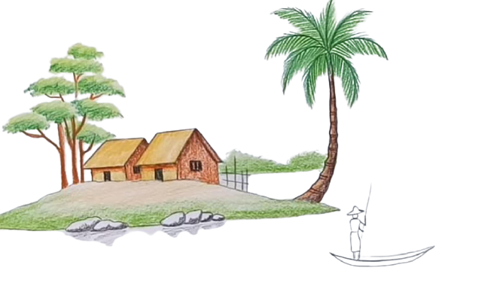

**I. Chuẩn bị đọc:**

**II. Trải nghiệm cùng văn bản**

**1. Đọc văn bản “Việt Nam quê hương ta” trong SGK trang 66,66,68.**

**2. Lưu ý nghĩa các từ khó:** *rập rờn, Trường Sơn, áo nâu,…*

**III. Suy ngẫm và phản hồi:**

|  |  |
| --- | --- |
| * **BÁO SÀI GÒN GIẢI PHÓNGNguyễn Đình Thi** (1924 – 2003) sinh ra ở TP Luông Pha Băng, nước Lào, tham gia kháng chiến và giữ nhiều chức vụ quan trọng của Đảng. * Ông là một nghệ sĩ đa tài, sáng tác: nhạc, thơ, kịch, tiểu thuyết, tiểu luận phê bình. * Thơ ông tự do, phóng khoáng mà vẫn hàm súc, sâu lắng. * Những tác phẩm văn xuôi là sự phản ánh kịp thời cuộc chiến đấu anh dũng của nhân dân ta. | **Tác giả** |

**1. Đặc điểm của thể thơ lục bát:**

Điền vào mô hình sau để xác định đặc điểm thể thơ lục bát trong 4 câu thơ:

*Việt Nam đất nước ta ơi*

*Mênh mông biển lúa đâu trời đẹp hơn*

*Cánh cò bay lả rập rờn*

*Mây mờ che đỉnh Trường Sơn sớm chiều.*

|  |  |  |  |  |  |  |  |  |  |
| --- | --- | --- | --- | --- | --- | --- | --- | --- | --- |
| **Tiếng**  **Câu** | **1** | **2** | **3** | **4** | **5** | **6** | **7** | **8** | **Nhịp** |
| **Lục** |  |  |  |  |  |  |  |  |  |
| **Bát** |  |  |  |  |  |  |  |  |  |
| **Lục** |  |  |  |  |  |  |  |  |  |
| **Bát** |  |  |  |  |  |  |  |  |  |

****2. Vẻ đẹp cảnh sắc quê hương**

**Hãy thảo luận nhóm với các bạn trong thời gian 5 phút và hoàn thành bảng sau:**

|  |  |  |  |
| --- | --- | --- | --- |
|  | **Xác định** | **Tác dụng** | **Tình cảm của tác giả** |
| **Những hình ảnh tiêu biểu** | - "mênh mông biển lúa”  - "cánh cò bay lả rập rờn".  - "mây mờ che đỉnh Trường Sơn". | - Gợi ra sự ………………..  - Gợi ra vẻ đẹp ……………..  ………………………  - vẻ đẹp …………………….  ……... của đỉnh Trường Sơn. | ……………… quê hương đất nước tha thiết, mãnh liệt; đồng thời thể hiện niềm ……………. về vẻ đẹp của đất nước. |
| **Biện pháp tu từ** | - Nhân hóa: “ơi”  - So sánh: “mênh mông biển lúa đâu trời đẹp hơn”  - Đảo ngữ: mênh mông biển lúa | - Coi đất nước như ………..., làm cho đất nước hiện lên ………. …………………….  - Đất nước mình là ………, không nơi nào ……………...  - Nhấn mạnh sự ………….. |

**3. Vẻ đẹp của con người Việt Nam**

**Hãy thảo luận nhóm với các bạn trong thời gian 5 phút và hoàn thành bảng sau:**

|  |  |  |  |
| --- | --- | --- | --- |
|  | **Hình ảnh, từ ngữ** | **Tác dụng của hình ảnh, từ ngữ (gợi đức tính, vẻ đẹp gì của con người?)** | **Tình cảm của tác giả** |
| **Vẻ đẹp thứ 1**  **(khổ 1)** | + “Mặt người vất vả in sâu”  + "chịu nhiều thương đau"  + "áo nâu nhuộm bùn." | ………………………  ………………………  ……………………… | - Niềm ……….. về vẻ đẹp của con người VN.  - Lòng ………..  -………………. quê hương đất nước tha thiết, mãnh liệt. |
| **Vẻ đẹp thứ 2**  **(khổ 2)** | “Chìm trong máu lửa vùng đứng lên”; “Đạp quân thù xuống đất đen”  ; “hiền như xưa” | ………………………  ………………………  ……………………… |
| **Vẻ đẹp thứ 1**  **(khổ 3)** | “Yêu trọn tấm lòng thủy chung” | ………………………  ………………………  ……………………… |
| **Vẻ đẹp thứ 4**  **(khổ cuối)** | Tay người như có phép tiên; trên tre lá dệt nghìn bài thơ | ………………………  ………………………  ……………………… |

**IV. LUYỆN TẬP- VẬN DỤNG:**

***Văn bản trên gợi cho em suy nghĩ và cảm xúc gì về con người và cảnh sắc quê hương? Bản thân em cần có trách nhiệm gì đối với quê hương đất nước?***

|  |
| --- |
| **Thiên nhiên và con người Việt Nam** |
| …………………………………………………………………………………………  …………………………………………………………………………………………  …………………………………………………………………………………………  …………………………………………………………………………………………  …………………………………………………………………………………………  …………………………………………………………………………………………  …………………………………………………………………………………………  ………………………………………………………………………………………… |

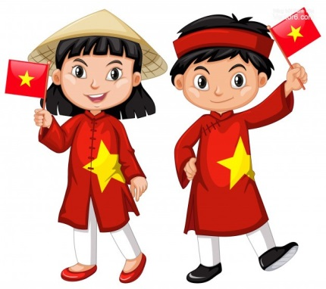

**Trách nhiệm của bản thân với quê hương:**

……………………………………………………………………………………………………………………………………………………………………………………………………………………………………………………………………………………………………………………………………………………………………………………………………………………………………………………………………………………………………………………………………………………………………………………………………………………………………………………………………………………………………………………………………………………………………………………………………………………………………………………………..